|  |  |
| --- | --- |
| C:\Users\svetlana.solyanikova\Pictures\42861c22a4359bdc4c869de072daf983.jpg  **Наименование проекта** | C:\Users\svetlana.solyanikova\Pictures\42861c22a4359bdc4c869de072daf983.jpg**"Остров счастья для особенных людей"**  Оказание коррекционно-психологической помощи и услуги социальной передышки гражданам с ограниченными возможностями, их семьям, детям-сиротам, лицам из числа детей-сирот и детей, оставшихся без попечения родителей, пожилым гражданам посредством "комнаты для особенных людей". |
| **Наименование организации** | Учреждение «Чериковский районный центр социального обслуживания населения» |
| **Физический и юридический адрес организации, телефон, факс, e-mail** | Республика Беларусь, Могилевская область, г. Чериков, ул. Рокоссовского, д. 3  тел./факс: 8 02243 78651  e-mail: cherikov.c@mintrud.by |
| **Информация об организации** | Учреждение «Чериковский районный центр социального обслуживания населения» создано в 2000 году, является государственным учреждением социального обслуживания, деятельность которого направлена на организацию социального обслуживания граждан, находящихся в трудной жизненной ситуации, а также содействие активизации собственных усилий граждан по предупреждению, преодолению трудной жизненной ситуации. |



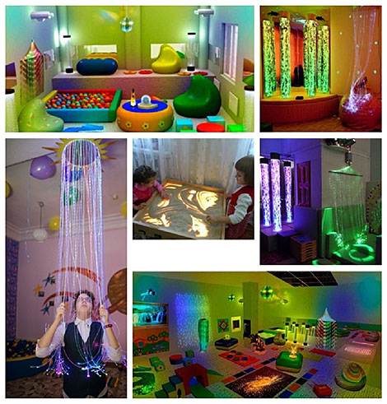





|  |  |
| --- | --- |
|  | Целевая группа - дети с инвалидностью и их семьи, молодые люди с ограниченными возможностями, дети-сироты, а также лица из числа детей-сирот и детей, оставшихся без попечения родителей, многодетные и неполные семьи, а также дети из семей, находящиеся в социально-опасном положении, пожилые люди, местное население. |
| **Обоснование проекта** | Реализация проекта позволит улучшить уровень и качество жизни, преодоление "кризисов" на разных этапах жизни семей разных категорий, а также незащищённых слоёв населения повысить доступность социальных услуг для граждан пожилого возраста и инвалидов. |
| **Деятельность после окончания проекта** | После окончания проекта будет расширен перечень оказываемых социальных услуг для граждан пожилого возраста и людей с ограниченными возможностями, повысится адаптированность услуг к физическим возможностям инвалидов, увеличится количество мероприятий, доступных инвалидам, в целях активизации их участия в социальной жизни. |
| **Бюджет проекта** | 50 000,00 $ |



|  |  |
| --- | --- |
| **Руководитель организации** | Старостина Наталья Викторовна, директор,  8 02243 78652, +375 29 3249207 |
| **Менеджер проекта** | Цыганкова Марина Григорьевна, заведующий отделением социальной реабилитации, абилитации инвалидов и дневного пребывания для граждан пожилого возраста  8 02243 71379, +375 25 7148500 |
| **Прежняя помощь, полученная от других иностранных источников** | Помощь иностранными источниками не оказывалась. |
| **Требуемая сумма** | 50 000,00 $ |
| **Софинансирование** | 1 000,00 $ |
| **Срок проекта** | 1 год с момента реализации |
| **Цель проекта** | Реабилитация людей с ограниченными возможностями, их семей, детей-сирот и лиц из числа детей-сирот и детей, оставшихся без попечения родителей, многодетных и неполных семей, пожилых граждан через оказание им коррекционно-психологической помощи и услуги социальной передышки посредством "комнаты для особенных людей". |

|  |  |
| --- | --- |
| **Задачи проекта** | - изучение ситуации на территории Чериковского района в направлении оказания социальных услуг людям с ограниченными возможностями и их семьям, детям сиротам и лицам из числа детей-сирот, оставшихся без попечения родителей, многодетным, неполным семьям и пожилым гражданам, прогнозирование реальной и перспективной потребности населения в социальных услугах;  - создание и оснащение комнаты психологической разгрузки;  - поддержка в виде консультационно-информационной, посреднической и другой помощи семьям, людям с ограниченными возможностями, пожилым людям, детям сиротам и лицам из числа детей-сирот, оставшихся без попечения родителей;  - использование сенсорной комнаты – как инновационной модели для развития эмоциональной сферы и коммуникативных навыков, сохранения и укрепления психофизического здоровья, развитие саморегуляции и релаксации для формирования способности управлять своим эмоциональным состоянием, повышения самооценки и уверенности в себе;  - улучшение уровня и качества жизни семей разных категорий, а также незащищённых слоёв населения;  - успешное преодоление "кризисов" на разных этапах жизни различных категорий граждан, развития семьи;  - повышение уровня социальной адаптации и реабилитации граждан, семей в современном социуме;  - преодоление социальной изоляции. |



|  |  |
| --- | --- |
| C:\Users\svetlana.solyanikova\Pictures\42861c22a4359bdc4c869de072daf983.jpg  **Детальное описание деятельности в рамках проекта в соответствии с поставленными задачами** | C:\Users\svetlana.solyanikova\Pictures\42861c22a4359bdc4c869de072daf983.jpg- ремонт и благоустройство помещения;  - оформление интерьера (разделение комнаты на 2 зоны: релаксационную и тактильно-обучающую);  - закупка и установка оборудования (напольное покрытие, мягкие модули, пуфики, сенсорный столик для занятий с песком, сухой бассейн, оборудование со светооптическими и звуковыми эффектами, сенсорные панели для рук и ног "звёздное небо", фиберзанавес "Каскад", воздушно-пузырьковая колонна, установка для ароматерапии, солевые лампы, гимнастические мячи, музыкальное оборудование, приборы из фибероптики, ЖК телевизор, интерактивные панели, стол-мозаика, тактильная дорожка, шар зеркальный, увлажнитель-ионизатор воздуха), светящееся волокно, набор манекенов для обучения первой помощи;  C:\Users\svetlana.solyanikova\Pictures\42861c22a4359bdc4c869de072daf983.jpg- привлечение сторонних специалистов: системы здравоохранения, системы образования, юриспруденции, добровольцев-волонтёров, практикующих психологов;  - изготовление и распространение печатной продукции, информации в СМИ о направлениях деятельности "Острова счастья", предоставляемых услугах. |





**Гуманитарный проект учреждения**

**«Чериковский районный центр**

**социального обслуживания населения»**



**"Остров счастья для особенных людей"**

